Nyhet Tønsberg 06.03.2014

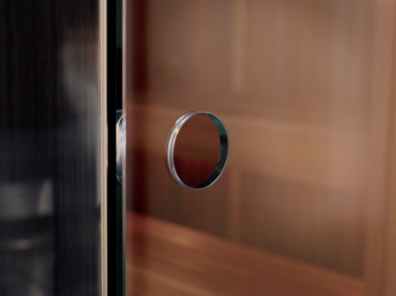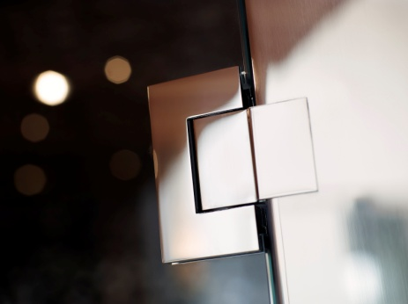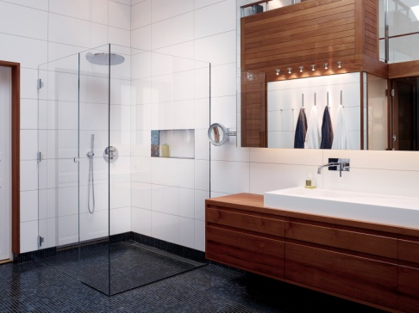
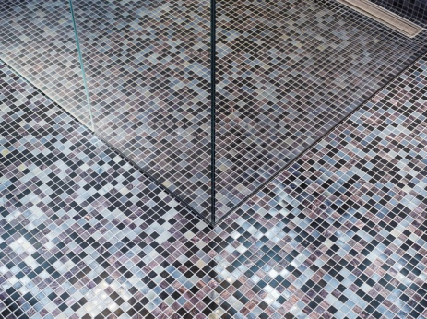
INR LAB – dusjer for alle rom og smaker
I årenes løp har vi på INR sammen med våre kunder laget mer enn 70 000 unike dusjløsninger for private hjem og offentlige miljøer – alle med ulike krav og ønsker. Fordi vi produserer alle dusjvegger basert på hver enkelt bestilling, har du alle muligheter til selv å velge akkurat de glassene, beslagene og profilfinishene du ønsker. Vi kaller tjenesten for INR LAB.
Petter Kvernstrøm, direktør hos INR Norge, forklarer: ”Bad som krever ekstra smarte idéer og måltilpasning er midt i blinken for INR LAB. Du som ikke finner en passende modell i katalogen, kan begynne med å lage en så detaljert skisse som mulig over hvordan ditt tenkte dusjrom ser ut. Ta skissen med deg til nærmeste INR-forhandler, som så tar kontakt med oss. Deretter videresender vi skissen til vår CAD-avdeling i Malmø, hvor skissen forvandles til en ferdig produksjonstegning – helt uten kostnad. Du må regne med ca en arbeidsuke innen du får en tegning med et pristilbud. Deretter må tegningen godkjennes før dusjen kan produseres”.
Produksjonstiden for spesialdusjer er ca 20 arbeidsdager, og kan variere noe ut fra hvor kompleks dusjløsningen er. Siden vi har produksjon i egen fabrikk i Malmø, har vi full kontroll over hele produksjonskjeden, og derfor kan vi også gi lange garantier. Alle dusjvegger er produsert i herdet sikkerhetsglass og i så høy grad som mulig i gjennvinningsbare materialer. Dette for at den nye dusjen din skal holde seg pen lenge.
Les mer om INR LAB på: http://www.inr-as.no
Finn din nærmeste INR-forhandler som kan hjelpe deg med din drømmedusj: http://www.inr.se/no

For mer informasjon vennligst kontakt:
Petter Kvernstrøm, Adm. dir., Tel. 902 96 020, mail petter.kvernstrom@inr-as.no

